ỦY BAN NHÂN DÂN PHƯỜNG LONG TRƯỜNG
***
DANH MỤC THỦ TỤC HÀNH CHÍNH
LĨNH VỰC PHỔ BIẾN
GIÁO DỤC PHÁP LUẬT
(Quyết định số 2700/QĐ-UBND ngày 29/6/2018)

STT | Tên TTHC | Mã QR
 | Công nhận Tuyên truyền viên pháp luật | 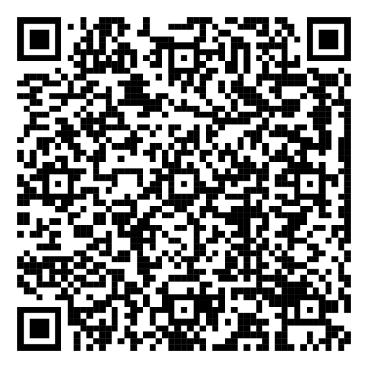
 | Cho thôi làm Tuyên truyền viên pháp luật | 